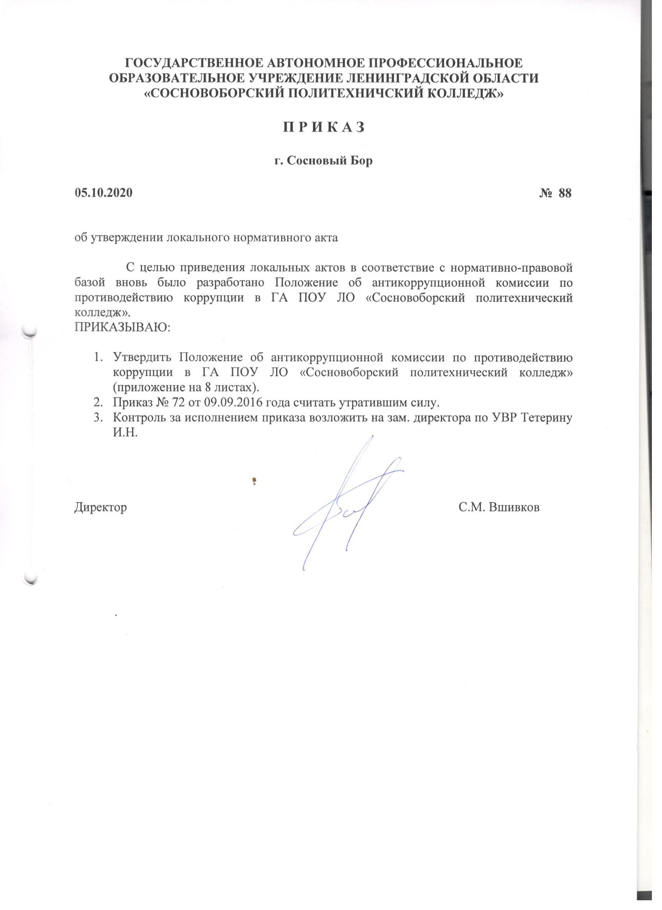

Утверждено
приказом директора по ГА ПОУ ЛО
«Сосновоборский политехнический колледж»
№ 88 от 05.10. 2020 года
(приложение 1)

Положение
об антикоррупционной комиссии по противодействию коррупции в
ГА ПОУ ЛО «Сосновоборский политехнический колледж

1 Общие положения

1.1 Настоящее Положение определяет порядок деятельности, задачи и направления деятельности Антикоррупционной Комиссии (далее — Комиссия) в государственном автономном профессиональном образовательном учреждении Ленинградской области «Сосновоборский политехнический колледж» (далее — Колледж).
1.2 Комиссия является совещательным органом, который систематически осуществляет комплекс мероприятий по:
- выявлению и устранению причин и условий, порождающих коррупцию;
- выработке оптимальных механизмов защиты от проникновения коррупции в Колледж с учетом их специфики, снижению коррупционных рисков;
- созданию единой общеколледжной системы мониторинга и информирования сотрудников по проблемам коррупции;
- антикоррупционной пропаганде и воспитанию;
- привлечению общественности и СМИ к сотрудничеству по вопросам противодействия коррупции в целях выработки у сотрудников и студентов навыков антикоррупционного поведения в сферах с повышенным риском коррупции, а также формирования нетерпимого отношения к коррупции.
1.3 Для целей настоящего Положения применяются следующие понятия и определения:
1.3.1 Коррупция –
а) злоупотребление служебным положением, дача взятки, получение взятки, злоупотребление полномочиями, коммерческий подкуп либо иное незаконное использование физическим лицом своего должностного положения вопреки законным интересам общества и государства в целях получения выгоды в виде денег, ценностей, иного имущества или услуг имущественного характера, иных имущественных прав для себя или для третьих лиц либо незаконное предоставление такой выгоды указанному лицу другими физическими лицами;
б) совершение деяний, указанных в подпункте "а" настоящего пункта, от имени или в интересах юридического лица;
1.3.2 Противодействие коррупции – деятельность федеральных органов государственной власти, органов государственной власти субъектов Российской Федерации, органов местного самоуправления, институтов гражданского общества, организаций и физических лиц в пределах их полномочий:
а) по предупреждению коррупции, в том числе по выявлению и последующему устранению причин коррупции (профилактика коррупции);
б) по выявлению, предупреждению, пресечению, раскрытию и расследованию коррупционных правонарушений (борьба с коррупцией);
в) по минимизации и (или) ликвидации последствий коррупционных правонарушений.
1.3.3 Коррупционное правонарушение – отдельное проявление коррупции, влекущее за собой дисциплинарную, административную, уголовную или иную ответственность.
1.3.4 Субъекты антикоррупционной политики – органы государственной власти и местного самоуправления, учреждения, организации и лица, уполномоченные на формирование и реализацию мер антикоррупционной политики, граждане. В колледже субъектами антикоррупционной политики являются: сотрудники, учебно-вспомогательный персонал; студенты колледжа; физические и юридические лица, заинтересованные в качественном оказании образовательных услуг студентам Колледжа
1.3.5 Субъекты коррупционных правонарушений – физические лица, использующие свой статус вопреки законным интересам общества и государства для незаконного получения выгод, а также лица, незаконно предоставляющие такие выгоды.
1.3.6 Предупреждение коррупции – деятельность субъектов антикоррупционной политики, направленная на изучение, выявление, ограничение либо устранение явлений и условий, порождающих коррупционные правонарушения, или способствующих их распространению. 1.4 Комиссия в своей деятельности руководствуется:
- Конституцией Российской Федерации;
- Федеральным Законом РФ от 25.12.2008 №273-ФЗ «О противодействии коррупции»;
- Федеральным Законом № 273-ФЗ «Об образовании в РФ» от 29.12.2012 г;
- Распоряжением Правительства Российской Федерации от 14.05.2014 года № 816-р «О противодействии коррупции (с изменениями на 24 апреля 2020 года)»

2 Основные задачи и функции Комиссии

2.1. Основными задачами комиссии являются:
-разработка программных мероприятий по противодействию коррупции и осуществления контроля за их реализацией;
-обеспечение создания условий для предупреждения коррупционных правонарушений;
-формирование нетерпимого отношения к коррупционным действиям;
-обеспечение контроля за качеством и своевременностью решения вопросов, содержащихся в обращениях граждан;

- координирует деятельность по устранению причин коррупции и условий им способствующих, выявлению и пресечению фактов коррупции и ее проявлений в колледже;
-вносит предложения, направленные на реализацию мероприятий по устранению причин и условий, способствующих коррупции в колледже;
-вырабатывает рекомендации для практического использования по предотвращению и профилактике коррупционных правонарушений в деятельности медучреждения;
-взаимодействует с правоохранительными органами по реализации мер, направленных на предупреждение (профилактику) коррупции и на выявление субъектов коррупционных правонарушений.
2.2. Комиссия в соответствии с возложенными на нее задачами, выполняет следующие функции:
-участвует в организации антикоррупционной пропаганды;
-разрабатывает планы и мероприятия по противодействию коррупции; проводит внеочередные заседания по фактам обнаружения коррупционных проявлений при оказании образовательных услуг.

- Порядок формирования и деятельность Комиссии

3.1 Состав Комиссии и кандидатура ее председателя утверждаются приказом директора Колледжа. В состав комиссии входят: председатель, секретарь, председатель профсоюзного комитета, главный бухгалтер, преподаватели.
3.2 Заседания комиссии проводятся по мере необходимости.
3.3 Присутствие на заседаниях Комиссии ее членов обязательно. Они не вправе делегировать свои полномочия другим лицам. В случае отсутствия возможности членов Комиссии присутствовать на заседании, они вправе изложить свое мнение по рассматриваемым вопросам в письменном виде.
3.4 Заседание Комиссии правомочно, если на нем присутствует не менее двух третей общего числа его членов. В случае несогласия с принятым решением, член Комиссии вправе в письменном виде изложить особое мнение, которое подлежит приобщению к протоколу.
3.5 Член Комиссии добровольно принимает на себя обязательства о неразглашении сведений, затрагивающих честь и достоинство граждан и другой конфиденциальной информации, которая рассматривается (рассматривалась) Комиссией. Информация, полученная Комиссией, может быть использована только в порядке, предусмотренном федеральным законодательством об информации, информатизации и защите информации. 3.6 Из состава Комиссии председателем назначаются заместитель председателя и секретарь.
3.7 Заместитель председателя Комиссии, в случаях отсутствия председателя Комиссии, по его поручению, проводит заседания Комиссии.
3.8 Секретарь Комиссии:
- организует подготовку материалов к заседанию Комиссии, а также проектов его решений;
- информирует членов Комиссии о месте, времени проведения и повестке дня очередного заседания Комиссии, обеспечивает необходимыми справочно-информационными материалами.
3.9 Решения Комиссии принимаются на заседании открытым голосованием простым большинством голосов присутствующих членов Комиссии и носят рекомендательный характер, оформляются протоколом, который подписывает председатель Комиссии, а при необходимости, реализуются путем принятия соответствующих приказов и распоряжений директора Колледжа, если иное не предусмотрено действующим законодательством. Члены Комиссии обладают равными правами при принятии решений.
3.10 Все члены комиссии свою деятельность осуществляют на общественных началах.

- Обязанности Комиссии

4 Комиссия обязана:
4.1 Координировать деятельность Колледжа по реализации мер противодействия коррупции и контролировать их реализацию.
4.2 Вносить предложения на рассмотрение Совета руководства колледжа, педагогического совета по совершенствованию деятельности в сфере противодействия коррупции, а также участвовать в подготовке проектов локальных нормативных актов по вопросам, относящимся к ее компетенции. 4.3 Информировать коллектив колледжа и общественность о своей деятельности через электронные средства информации, вести собственную веб-страницу на сайте колледжа.
4.4 Содействовать работе по проведению анализа и экспертизы издаваемых администрацией Колледжа документов нормативного характера по вопросам противодействия коррупции.
4.5 Проводить плановые проверки в колледже с целью профилактики коррупционных рисков и регулярно (1 раз в год) отчитываться перед педагогическим советом колледжа.
4.6 Вносить предложения по финансовому и ресурсному обеспечению мероприятий по борьбе с коррупцией в Колледже на основе проводимого мониторинга коррупционно- рисковых ситуаций.
4.7 Заслушивать на своих заседаниях доклады субъектов антикоррупционной политики колледжа, в том числе председателей цикловых комиссий колледжа. 4.8 Принимать сигналы о коррупционных рисках в электронной, письменной и устной форме, в том числе и анонимные.
4.9 Организовывать образовательные мероприятия по правовой подготовке руководителей колледжа.
4.10 Оказывать содействие правоохранительным органам по борьбе с преступностью.

- Права Комиссии
5. 1 Комиссия имеет право:
5.1.1 создавать рабочие группы для изучения вопросов, касающихся деятельности Комиссии, а также для подготовки проектов соответствующих решений Комиссии из сотрудников колледжа;
5.1.2 привлекать к экспертизе коррупционно - рисковых ситуаций внешних специалистов по согласованию с директором Колледжа;
5.1.3 проводить социологические опросы среди студентов и сотрудников колледжа. с целью мониторинга антикоррупционных установок в коллективе; 5.1.4 в компетенцию Комиссии не входит координация деятельности правоохранительных органов по борьбе с преступностью, участие в осуществлении прокурорского надзора, оперативно-розыскной и следственной работы правоохранительных органов;
5.1.5 привлекать к участию в заседаниях Комиссии, в зависимости от рассматриваемых вопросов, иных лиц, по согласованию с председателем Комиссии.
5.2 Обеспечение участия общественности и СМИ в деятельности Комиссии:
5.2.1 общественные объединения, коммерческие организации и граждане вправе направлять в установленном порядке в Комиссию обращения по вопросам противодействия коррупции в Колледже, которые рассматриваются на заседании Комиссии;
5.2.2 на заседание Комиссии могут быть приглашены представители общественности и СМИ. По решению председателя Комиссии, информация не конфиденциального характера о рассмотренных Комиссией проблемных вопросах, может передаваться в СМИ для опубликования.

- Внесение изменений

6.1 Полномочия Комиссии, порядок ее формирования и деятельности определяются настоящим Положением в соответствии с Конституцией и законами Российской Федерации, указами Президента Российской Федерации, постановлениями Правительства Российской Федерации, приказами Министерства здравоохранения и социального развития РФ, Министерства образования и науки РФ, Уставом и другими локальными нормативными актами Колледжа.
6.2 Внесение изменений и дополнений в настоящее Положение осуществляется путем подготовки проекта Положения в новой редакции заместителем председателя Комиссии по требованию не менее 1/3 членов комиссии.
6.3 Настоящее положение размещается на веб-портале ГА ПОУ ЛО «Сосновоборский политехнический колледж», во внутренней локальной сети.
6.4 Положение вступает в силу с момента его утверждения приказом директора Колледжа.

